Урок-практикум по окружающему миру в 4 классе
«Правила дорожного движения».
Цели урока:
Для учеников | Для учителя
Повторить правила дорожного движения.  С помощью мультфильма проанализировать ситуации на дороге, научиться применять полученные знания.  Учиться самостоятельно решать игровые задачи, пользуясь своими знаниями, выражать их словом. | Закрепить и проверить знание дорожных знаков;  Развивать внимание, память учащихся;  Воспитывать дисциплинированность при соблюдении правил дорожного движения.
Задачи:
профилактика дорожного травматизма пешеходов.

Оборудование:

Для учеников | Для учителя
Дорожные знаки, макет светофора, карточки, самокат. | Компьютер, мультимедийный проектор, размётка дорожного перекрёстка.

Ход урока.
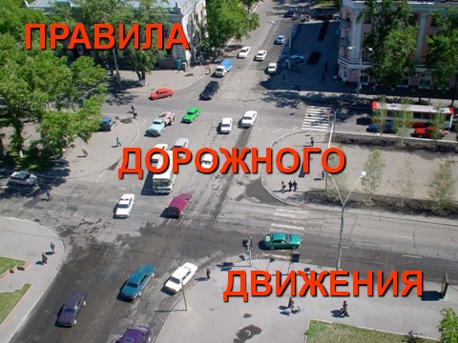
1. Организационный момент. (Слайд 1)
Стук в дверь. Входит ученик в костюме зайчика. Весь забинтованный.
Учитель: - Что случилось?
Зайчик: - Ездил по проезжей части на велосипеде и меня сбила машина.
Учитель: - А сколько тебе лет?
Зайчик: - 10 лет.
Учитель: - А ты разве не знаешь, что ездить по дороге на велосипеде можно с 14 лет? (Ответ)
- Ты что-нибудь слышал о ПДД? (Ответ). (Слайд 1.1)
- Садись за парту и слушай. У нас сейчас будет урок по ПДД.

2. Проверка домашнего задания (Кроссворд)
1
2
3
4
5
6
7
8
9

1. Как называется часть загородной дороги? (Обочина)
2. Как называют место, где ожидают транспорт? (Остановка)
3. Не похож я на коня,
Но седло есть у меня.
Спицы есть,
Они, признаться,
Для вязанья не годятся.
Не будильник, не трамвай,
Но звоню я - так и знай. (Велосипед)
4. Как называют участника дорожного движения? (Пешеход)
5. Опоясал каменный ремень сотни городов и деревень… (Шоссе)
6. Как называется место, где пересекаются улицы и дороги? (Перекрёсток)
7. Как называется дорожка, по которой идут пешеходы? (Тротуар)
8. На самом перекрёстке
Висит колдун трёхглазый,
Но никогда не смотрит
Тремя глазами сразу.
Что это за колдун? (Светофор)
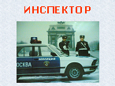
9. Шагаешь – впереди лежит, оглянешься – домой бежит. (Дорога)
Учитель: - Что получилось у вас при пересечении слов-отгадок по вертикали? (Инспектор) (Слайд 2)
Учитель: - Кто может объяснить значение этого слова? (Ответы)
Учитель: - Вот как объясняет значение этого слова толковый словарь.
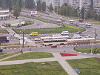
Инспектор – это должностное лицо, занятое инспектированием чего либо, или проверкой правильности чьих либо действий.

3. Тема урока. (Слайд 3)
Сегодня на уроке у нас присутствует инспектор (Ф.И.О.). Он будет проверять, как хорошо мы знаем дорожные знаки, как умеем пользоваться светофором, умеем переходить дорогу на регулируемом и на нерегулируемом перекрёстках.

4. Распределение знаков дорожного движения по группам.
Учитель: - Мы находимся с вами на вертуальной улице. А чтобы двигаться по улице, необходимо знать «Азбуку города». Что это за азбука? (Дорожные знаки).
Учитель: - Первое задание.
Нужно распределить данные знаки по группам. (На парте у каждого лежат знаки. Дети вычёркивают лишние знаки, оставляя только указанные в карточках)
Учитель: - (Обращаясь к инспектору) Правильно мы выполнили задание?
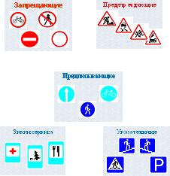
Инспектор: - Сейчас мы это проверим. Посмотрите на экран. Я вам буду показывать знаки, а вы смотрите, так ли вы их распределили?
Запрещающие знаки (Слайд 4 и слайд 4.1).
Предупреждающие знаки (Слайд 5 и слайд 5.1).
Предписывающие знаки (Слайд 6 и слайд 6.1).
Знаки сервиса (Слайд 7 и слайд 7.1).
Информационно – указательные (Слайд 8 и слайд 8.1).
Молодцы, ребята.

Зайчик: Подумаешь, я то же так смогу.
Учитель: - Говоришь смогу, а сделал всё неправильно. А наши ребята маленькие, а всё делают правильно. Если ты всё знаешь, отгадай загадки. (Отгадку дети показывают знаком у доски).

5. Загадки. (Слайд 9)
а) Я в кругу с обводом красным,
Это значит - тут опасно,
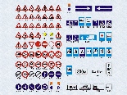
Тут, поймите, запрещенье
Пешеходного движенья.
б) Не крутите здесь педали!
Разве знака не видали?
А ведь это запрещенье
Велосипедного движенья.
в) По плоским чёрно-белым
Человек шагает смело.
Знает: там, где он идёт,
Пешеходный переход.
г) Этот знак довольно прост –
Пешеход идёт на мост.
Тут поднялся, там сошёл,
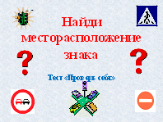
Безопасно, хорошо!
д) Здесь дорожные работы –
Ни проехать, ни пройти,
Это место пешеходу
Лучше просто обойти!
е) Где увижу знак такой,
Поверну-ка лучше я,
Чтобы не стряслось со мной
Никакого случая.
Инспектор: - Ребята, я вижу вы очень хорошо знаете дорожные знаки. (Слайд 10). Но знать знаки, это ещё не значит уметь ими пользоваться при переходе улиц и дорог. Сейчас мы проверим ваши знания на практике. Вы будете сдавать экзамены по ПДД как настоящие водители. (Слайд с перекрёстком). По очереди будут выходить и сдавать экзамены 6 человек. Если ответ неправильный, выходит следующий ученик и исправляет ошибку).

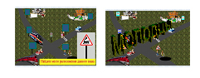
6. Игра «Найди место расположения знака». (Слайды игры 11 -21) «Молодцы!» (Слайд 22)

7. Закрепление знаний о светофоре.
Учитель: - А что ещё помогает движению пешеходов и водителей на улице? (Светофор).
Учитель: - А что такое светофор? (Ответы) (Слайд 23.)
Учитель: Светофор - наш первый друг и помощник при переходе улиц и дорог. Где он устанавливается? Первые светофоры появились в Лондоне в 1868году 5 августа. Жёлтого цвета у них не было. Прошло 50 лет. Первые электрические светофоры появились в 1918 году в Нью-Йорке. А в нашей стране впервые светофоры появились в Москве в 1924 году.
(Выходят дети: сигналы светофора).
Вместе: Мы сигналы светофора.
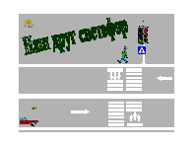
Чтобы вам помочь
Путь пройти опасный,
Горим и день и ночь.
- Зелёный.
- Жёлтый.
- Красный.
1. ученик (красный свет).
Красный - свет самый строгий.
Красный свет, если он горит – стой.
Дороги дальше нет:
Путь для всех закрыт!
2. ученик (жёлтый свет).
Чтоб спокойно перешёл ты,
Слушай наш совет:
Увидишь скоро жёлтый
В середине свет.
3. ученик (зелёный свет)
А за ним зелёный
Вспыхнет впереди.
Скажет он:
Препятствий нет,
Смело в путь иди!
Инспектор: А сейчас мы проверим, как вы запомнили сигналы светофора и умеете ими пользоваться. Я предлагаю вам поиграть в игру «Сигналы светофора».

8. Игра «Сигналы светофора». (Слайды с игрой 24 – 34)
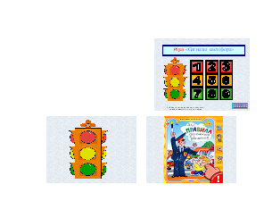
Тревога. Сломался светофор… (Слайд 35)
Учитель: - Что же делать, если сломался светофор? Перекрёсток остался нерегулируемым. Кто нам поможет? (Слайд 36)

9. Физпауза. (Проводит регулировщик)

10. Тест «Проверь себя».
Учитель: (обращаясь к зайчику). Зайчик, сейчас ученики моего класса будут сдавать экзамены. (Ты не хочешь и ними пойти? (Ответ)
Инспектор: Перед вами тест.
Тест. Если ты согласен, в клеточках ставь «+», если не согласен - «-».
Тест
 | 1 | Одно из опасных мест для пешеходов – перекрёсток.
 | 2 | На тротуаре рядом с проезжей частью можно играть мячом.
 | 3 | Если опаздываешь на урок, нужно быстро перебежать дорогу.
 | 4 | Нужно дождаться, когда автобус отъедет подальше от остановки.  Только тогда нужно переходить дорогу.
 | 5 | Двигайся по тротуару, придерживаясь правой стороны.
 | 6 | На жёлтый сигнал светофора нужно стоять.
 | 7 | На велосипеде по проезжей части можно ездить всем.
 | 8 | Переходя улицу нужно посмотреть налево, потом направо.
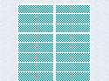
Учитель: Вот как выполнил задание зайчик. (Читает ответы с ошибками)
Инспектор: - Проверим ответы теста (Слайд 37).
Ответы:
+ 1 - 2 - 3 + 4 + 5 + 6 - 7 + 8
Инспектор: Экзамены по правилам дорожного движения вы сдали. Теперь переходим к практической части экзамена.
11. Практическая часть. (Проводит учитель) (Слайд 38)
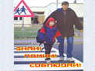
а) переход дороги по светофору; переход дороги, где нет светофора без участия движущих транспортных средств.
б) переход дороги по светофору с участием движущих транспортных средств.
Во время проверки задания отмечается как соблюдение ПДД, так и их нарушения.
12. Рефлексия.
а) Учитель: - Инспектор, скажите, пожалуйста, как мы сдали экзамены?

Инспектор: - Ребята показали хорошие знания ПДД. (Слайд 39. Молодцы) Я их поздравляю и вручаю им удостоверения юных пешеходов.
Учитель: - А Зайчику?
Инспектор: - Нет. Он ещё делает ошибки.
Учитель: - Мы приглашаем его к нам на уроки по окружающему миру. Он всё выучит с ребятами, а потом сдаст вам экзамен по ПДД. А сейчас я предлагаю всем посмотреть небольшой м/ф по ПДД, чтобы запомнить их как можно лучше.
б) Просмотр мультфильма по ПДД.

